

LA LECȚIA CU LITERA B (ÎN BUCĂTĂRIE) poate apărea un invitat nedorit: un păianjen.
El le propune elevilor o FIȘĂ DE JOC: SURPRIZA SUPER PĂIANJENULUI
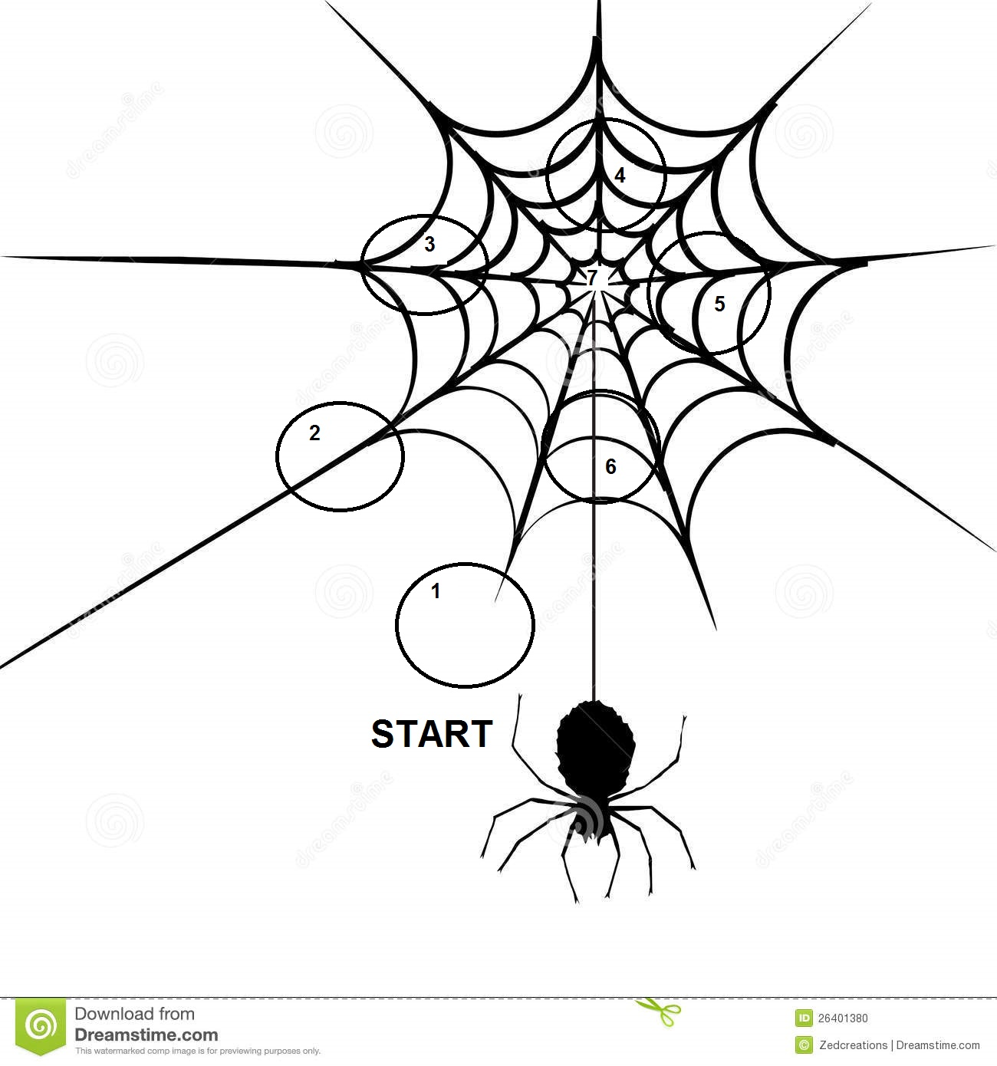

Copiii primesc foaia de joc și pentru fiecare probă rezolvată corect vor primi o bulină pe
care o vor lipi în cerculeț sau se poate pune o ștampilă cu o imagine care începe cu sunetul nou.
SARCINI DIDACTICE:
- - SCRIEREA CORECTĂ A LITEREI NOI
- - TRANSCRIEREA UNOR CUVINTE
- - GĂSIREA FORMEI DE PLURAL A UNOR CUVINTE
- - CITIREA LECȚIEI DIN MANUAL
- – FORMULAREA DE RĂSPUNSURI LA ÎNTREBĂRI
- – REZOLVAREA UNEI FIȘE DE LUCRU
- – DESCOPERIREA SURPRIZEI (un mesaj secret+ ceva dulce – dacă tot e litera b o bomboană)
EU AM ALES CA SURPRIZĂ UN JOC CU SUPER PĂIANJENUL CARE ÎNVAȚĂ SĂ TASTEZE - online

